Моя цель – это создание рекомендаций по оказанию первой помощи при травмах во время занятий вольной борьбой  Борьба характеризуется очень высоким процентом травм, полученных во время как соревновательной, так и тренировочной деятельности. Исследование, проводившееся на протяжении 5 лет Национальной студенческой спортивной ассоциацией (НССА), показало, что из представителей 13 видов спорта наиболее высокий процент травм был у борцов. Анализ повреждений показал, что чаще всего травмировались коленные суставы, голова, шея, лицо, туловище, спина, плечевые и голеностопные суставы. Общий коэффициент травм составил почти 2 травмы на 1 борца в год. |  | МБОУ города Иркутска средняя школа  общеобразовательная школа №21 | 664047, Иркутска область, Иркутск,  Октябрьский район, Красных Мадьяр, 123 |  |  | Цыриторон Амгалан Чимитович  Класс 9 «Л»  Кабинет 28 | Рекомендация по оказанию первой помощи при получении травм во время занятий вольной борьбой  - Вольная борьба — спортивное единоборство и олимпийский вид спорта.  - Вольная борьба может быть травмоопасным видом спорта, так как это контактный вид спорта, в котором контактирование происходит практически постоянно.  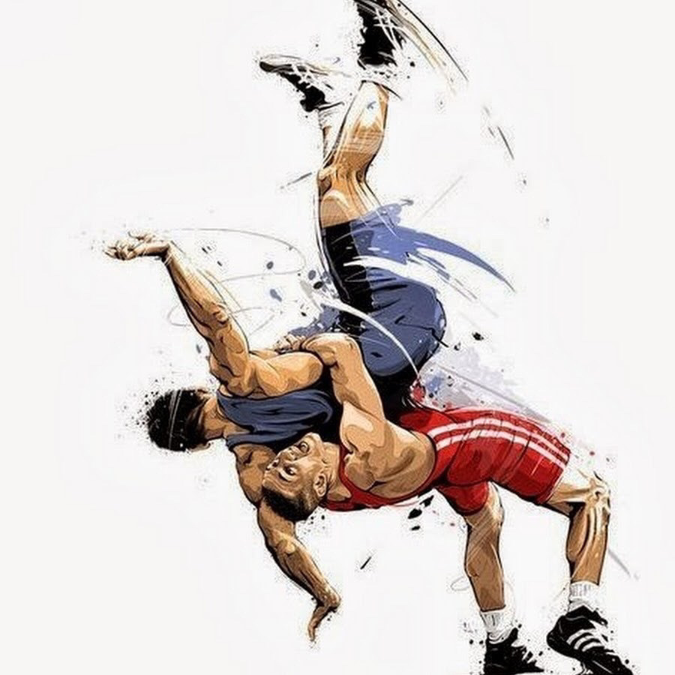

Рекомендации по оказанию первой помощи при занятиях вольной борьбой  Первая помощь при травме колена:  При получении бурсита надколенника необходимо обеспечить покой суставу, зафиксировав его ортезом или повязкой, а также устранить нагрузку на ногу. После начать медикаментозное лечение.  Первая помощь при травме плеча у борцов:  После получения травмы к суставу должно быть бережное отношение, его нельзя нагружать, нельзя заниматься силовыми видами спорта, избегать травм и падений. По рекомендации врача надо посещать курсы физиопроцедур и массажа травмированной области.  Первая помощь при травме стопы:  При получении травмы необходимо зафиксировать стопу, максимально обездвижить ее. Делается это с помощью шины (любой жесткой пластинки), которая прикладывается к ступне, и перевязочного материала. | Первая помощь при травме мениска:  В остром периоде при блокировке сустава под местной анестезией выполняют устранение блокады, при наличии жидкости проводят пункцию сустава. Затем на полусогнутый коленный сустав накладывают гипсовую логнету сроком на 3 недели. В последующем пациенту назначают ЛФК и физиолечение.  При травме головы и шеи:  После получения травмы необходимо тщательно обследовать спортсмена и доставить его в больницу для оказания нормальной медицинской помощи. Важно не допустить повторного повреждения, поскольку это ведет к образованию остеофитов, результирующему сужению межпозвоночного отверстия и неврологической симптоматике.  При травме ушей:  Чтобы избежать травмы рекомендуется использование специального защитного устройства. Если травма произошла, тогда можно использовать наиболее эффективный метод Шулле-ром и другие. Спортсмен после операции может выступать уже через 24 часа.  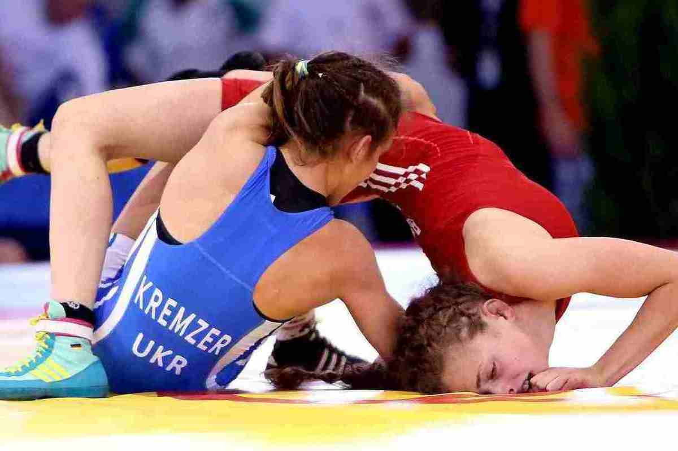 | 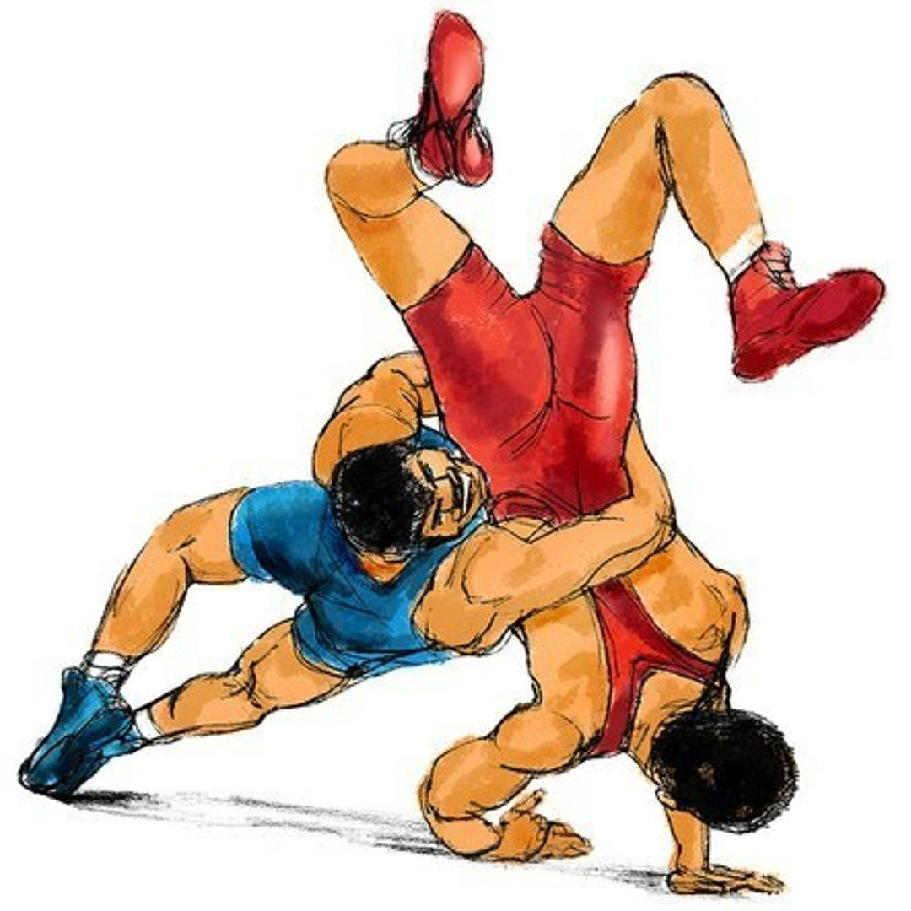  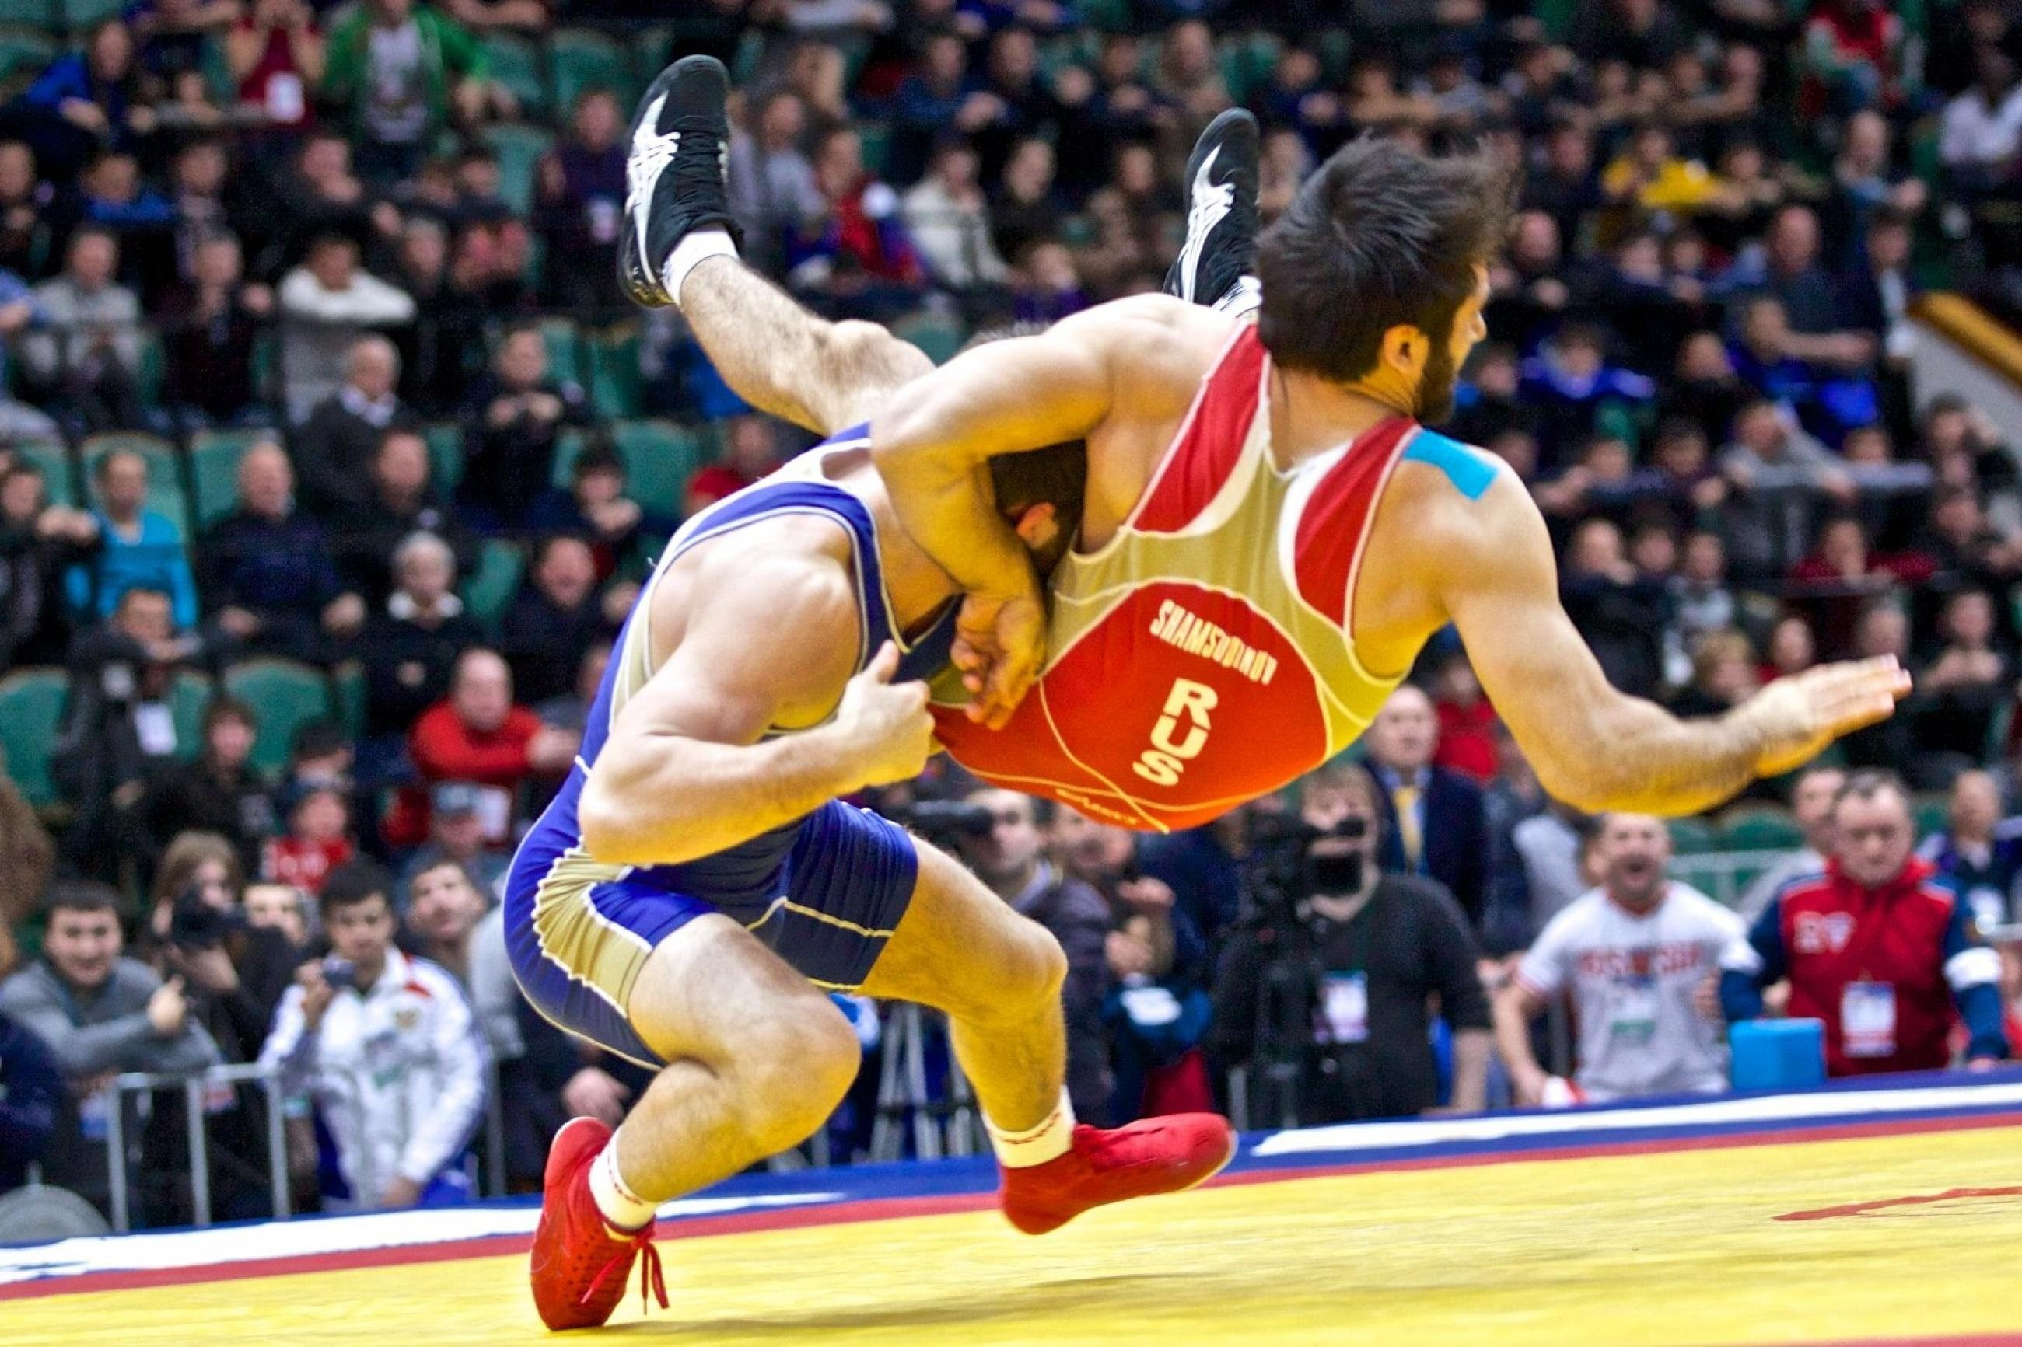  Дефицит гибкости, недостаточная мышечная масса и неразвитая сердечно-сосудистая система являются важными факторами, значительно повышающими вероятность получения травм и повреждений. Большое значение имеет гибкость, который улучшает амплитуду движений в суставах, тем самым снижая риск повреждений мышц и связок. Развитие гибкости – долгосрочный процесс, требующий регулярных тренировок и терпения.

